1、meta视口标签：

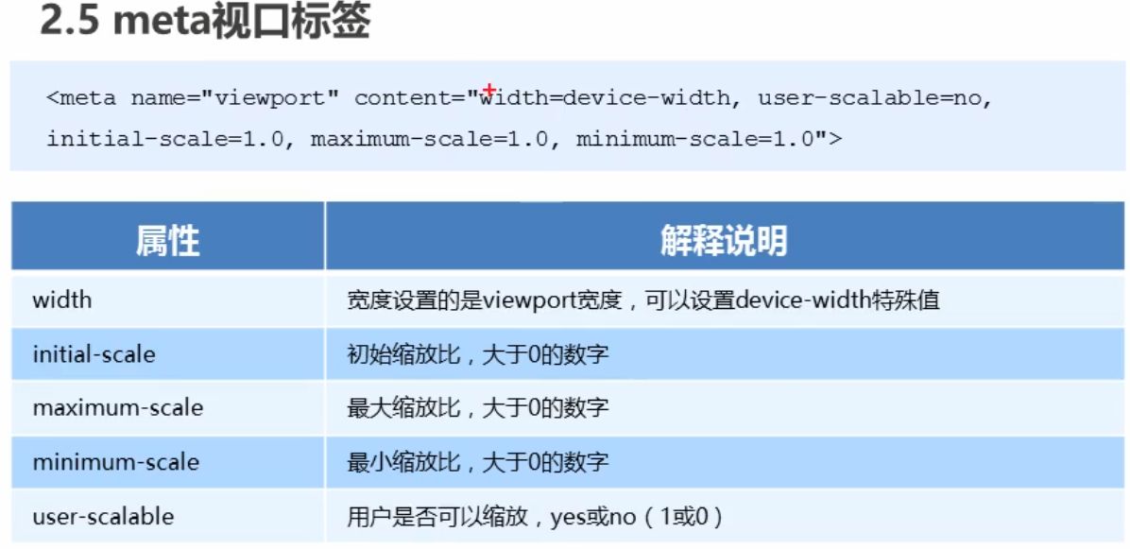

标准写法：

<meta name="viewport" content="width=device-width,initial-scale=1.0,maximum-scale=1.0,minimum-scale=1.0,user-scalable=no">

2、盒子模型：

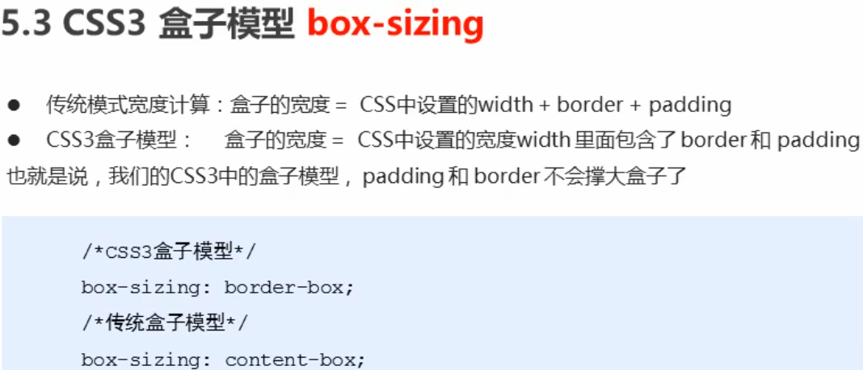

3、特殊样式：

/\*css3 box model\*/  
box-sizing: border-box;  
-webkit-box-sizing: border-box;  
/\*点击高亮我们需要清除 设置为transparent完成透明\*/  
-webkit-tap-highlight-color: transparent;  
/\*在移动端浏览器默认的外观在iOS上加上这个属性才能给按钮和输入框自定义样式\*/  
-webkit-appearance: none;  
/\*禁用长按页面时的弹出菜单\*/  
img,a{  
 -webkit-touch-callout: none;  
}

4、默认状态下，文字和图片基线对齐（即使是已经设置了行高的情况下），所以在图片上要加上：vertical-align: middle;

默认下图片与其他盒子也有空白边距，也可以用vertical-align进行消除。

更多：<https://www.w3school.com.cn/css/pr_pos_vertical-align.asp>

5、外边距合并解决办法：为外层盒子添加：overflow: hidden; 。

6、使用精灵图的二倍图方法：先把精灵图等比例缩小为原来的一半尺寸，然后再测量位置，最后background-size也要为精灵图原来宽度的一半。

7、flex布局常见父属性：

flex-direction :设置主轴的方向

justify-content :设置主轴上的子元素排列方式

flex-wrap :设置子元素是否换行

align-content :设置侧轴上的子元素的排列方式(多行)

align-items :设置侧轴上的子元素排列方式(单行)

flex-flow :复合属性,相当于同时设置了flex- direction和flex-wrap

flex-direction：

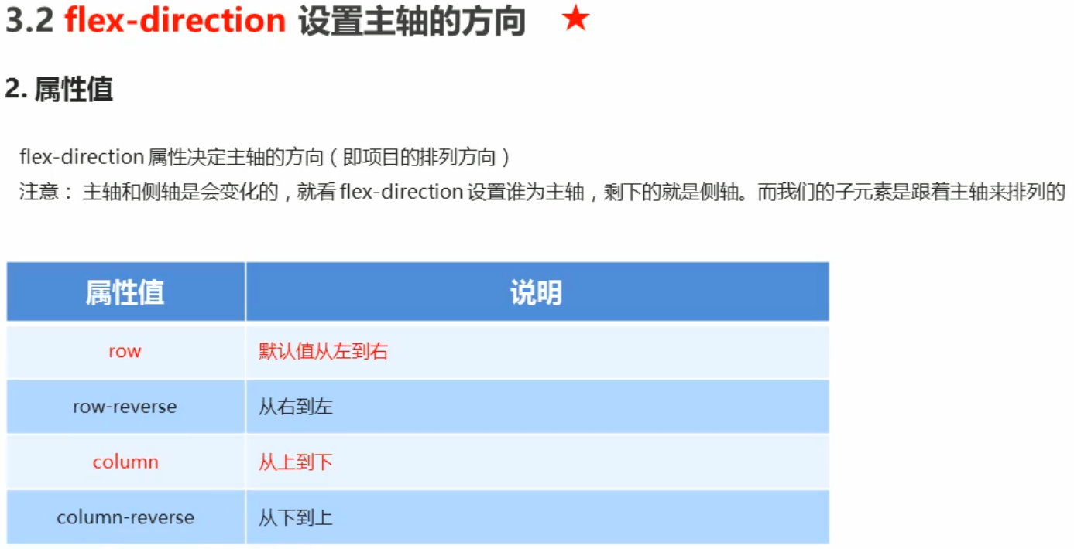

justify-content:

设置主轴上的子元素排列方式

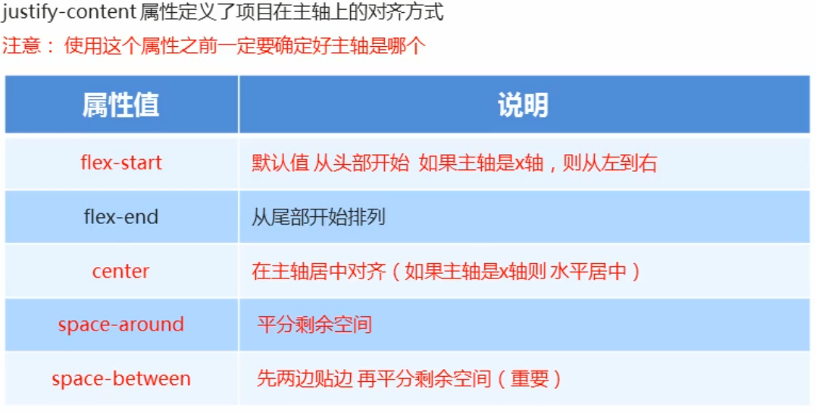

flex-wrap：

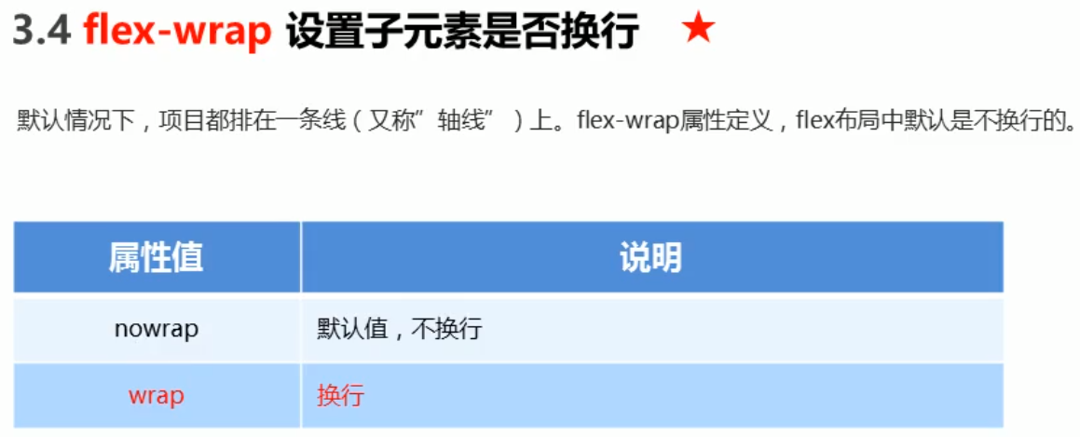

align-items：

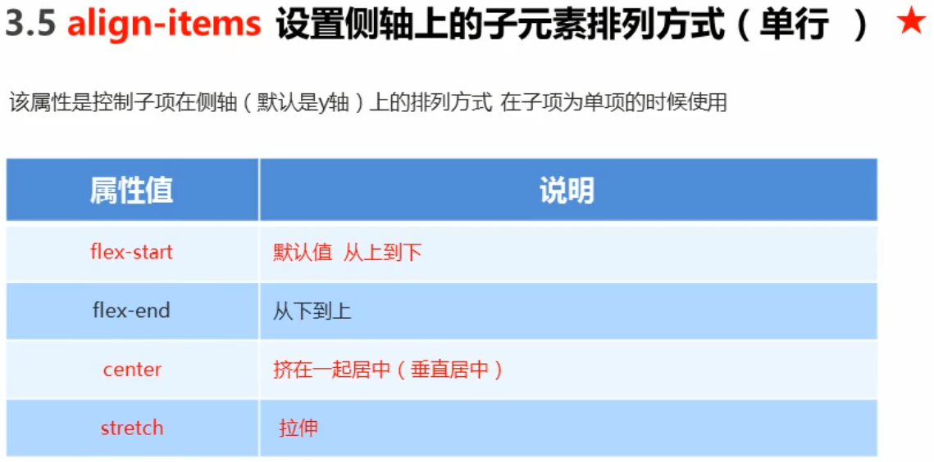

在使用stretch属性时，子盒子不能给height/width（看侧轴是怎么安排，默认为y轴），否则无效果。

align-content：

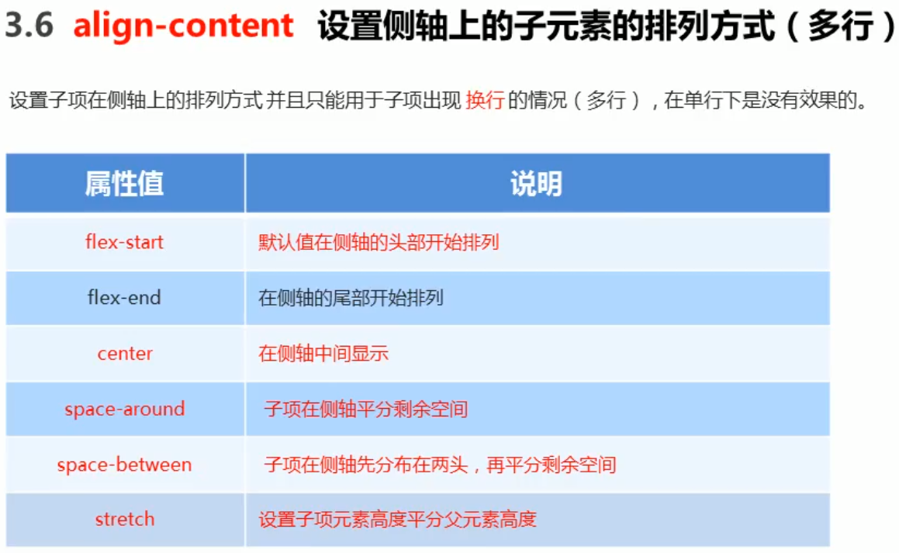

flex-flow：

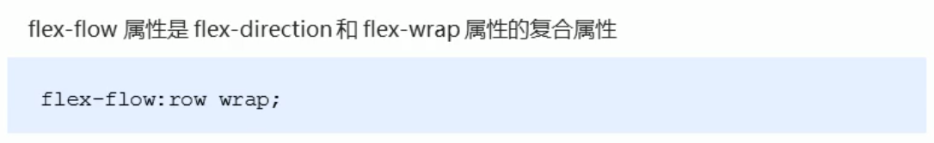

8、flex布局常见子属性：

flex：

定义子项目分配剩余空间，用flex来表示占多少份数

.item{

flex:<number>; /\*default 0\*/

}

align-self：

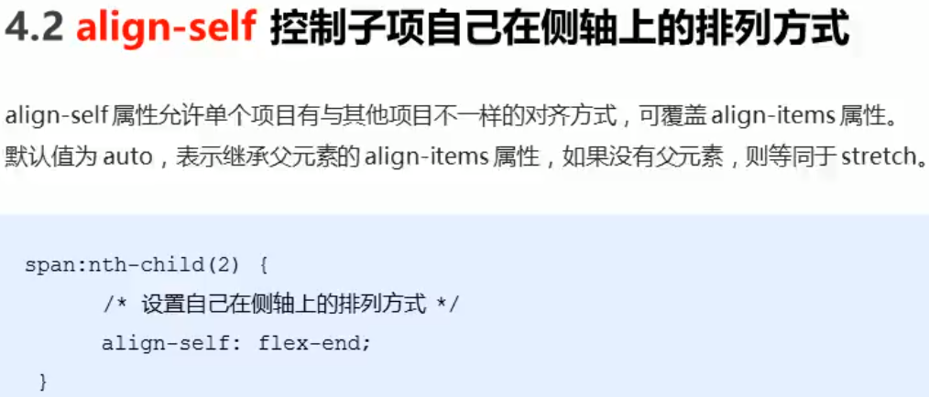

order：

定义项目的排列顺序（不改变html结构），数值越小，排列越靠前，默认为0，可为负数。

9、关于固定定位的居中显示：

可以先用定位，设置left:50% ，然后向左移动宽度的50%。

